Universidad Juárez Autónoma de Tabasco

División Académica De Ciencias Sociales Económico Administrativo

Licenciatura en Mercadotecnia

5to KLM

Zarife Zapata Álvarez

Portafolio de Evidencias Virtuales (PEV)

Mercadotecnia de Servicios

Dra. Minerva Camacho Javier

Noviembre 2025

Villahermosa, Tabasco

Introducción

El aprendizaje basado en competencias resulta fundamental porque impulsa a los estudiantes a poner en práctica los conocimientos adquiridos y a desarrollar habilidades que responden a las exigencias del entorno laboral. En la licenciatura en Mercadotecnia, las competencias de egreso están orientadas a formar profesionales capaces de investigar el comportamiento del consumidor, crear estrategias innovadoras y brindar experiencias de valor a los clientes. Dentro de la asignatura Marketing de Servicios, se promueven competencias clave como la empatía con el cliente, la comunicación asertiva, la colaboración en equipo y la mejora continua en la calidad del servicio.
​
Este Portafolio de Evidencias Virtual (PEV) tiene como finalidad reunir y evidenciar los conocimientos y habilidades adquiridos a lo largo del curso mediante la metodología de Aprendizaje Orientado a Proyectos (AOP). Asimismo, permite analizar el propio proceso formativo y reconocer los avances logrados en las competencias profesionales que demanda la carrera.
​
El portafolio está estructurado en diferentes apartados que integran los contenidos vistos en clase, las prácticas realizadas, los proyectos desarrollados y una reflexión final sobre los aprendizajes alcanzados. Cada sección refleja la aplicación de los principios del marketing de servicios en contextos reales.

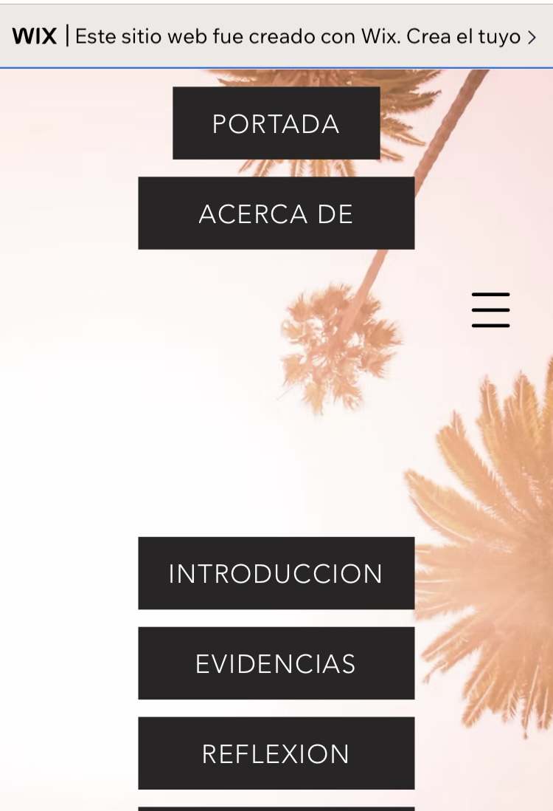

https://zarifeza09.wixsite.com/ciclos

CONCLUSIÓN

La realización de este Portafolio de Evidencias Virtual (PEV) me permitió consolidar los aprendizajes obtenidos en la asignatura de Mercadotecnia de Servicios, aplicando conceptos clave del sector como la calidad, la satisfacción del cliente y la fidelización. Cada actividad presentada refleja el desarrollo de competencias que fortalecieron mi análisis, mi capacidad de trabajar de forma organizada y mi comprensión del valor que aporta el marketing en los servicios.

Este proceso también me ayudó a identificar mis fortalezas y las habilidades que aún debo seguir mejorando, como la comunicación estratégica y la toma de decisiones. En conjunto, el portafolio representa un avance significativo en mi formación profesional y reafirma mi compromiso con seguir creciendo en el área de la mercadotecnia de servicios.

